

SOLUCIÓN
SOLAR
PROPUESTA

PRESUPUESTO N° 0001-00000023
PREPARADO PARA: <o.partner_id.commercial_partner_id.name>
ASESOR COMERCIAL: IF2Roberto Ramirez</if>
CONTACTO: IF2Roberto Ramirez</if> | IF2Roberto Ramirez</if>

Energe | 0001-00000023

PRESUPUESTO Nº 0001-00000023

IfDD/MM/YYYY/if

Buenos días <o.partner_id.commercial_partner_id.name>,

En Energe nos enorgullecemos de crear soluciones de energía solar personalizadas que se ajustan a las necesidades específicas de tu hogar, oficina o edificio comercial desde el año 2007. Instalar un sistema de energía solar es una forma simple de reducir tu huella ambiental y tu costo de energía generando un considerable AHORRO.

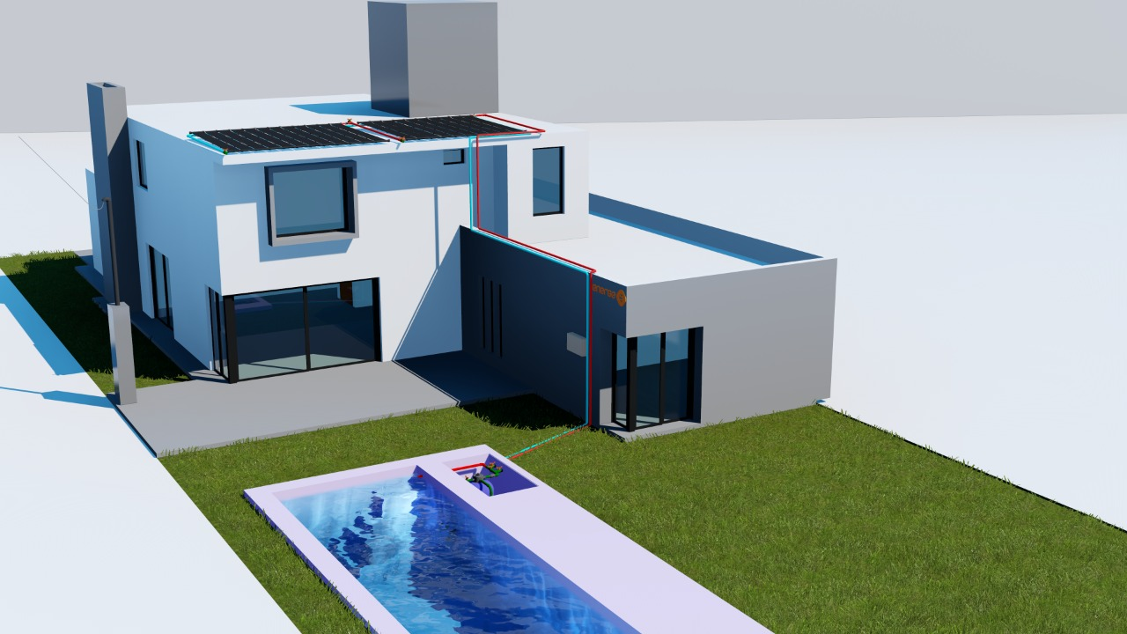

Te acercamos una propuesta de SISTEMA DE CLIMATIZACIÓN DE PILETAS adecuada para tu necesidad según el anterior esquema y que podrás descubrir con más detalle en las siguientes páginas.

Confiamos en que nuestra especialización y experiencia en el campo de la energía solar satisfarán tus necesidades

Sinceramente,

IF2Roberto Ramirez</if>
EQUIPO SELECCIONADO
SISTEMA DE CLIMATIZACIÓN DE PILETAS ENERGE POOLHEAT®
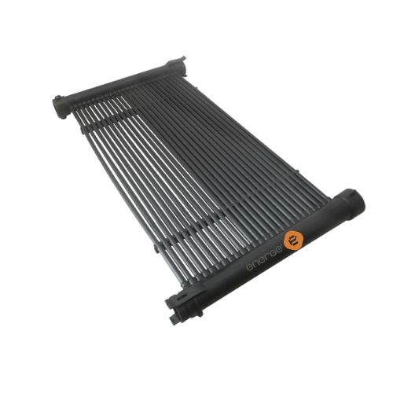
EXTIENDE LA TEMPORADA DE PILETA DE OCTUBRE A ABRIL
UTILIZA LA PILETA DE DÍA Y DE NOCHE entre 26 y 32°C
MÁS SEGURA PARA LOS NIÑOS evitando resfríos
AUTOMÁTICO E INTELIGENTE Gracias a su controlador diferencial de temperatura
INSTALACIÓN SIMPLE Y RÁPIDA: Dos días de trabajo
PRODUCTO NACIONAL. Garantía de servicio local rápido y eficiente
ELEGANTE Y SIN MANTENIMIENTO
MÁS ENERGÍA gracias a su exclusivo diseño
5 AÑOS DE GARANTÍA – 15 DE VIDA UTIL
NO SE OXIDA Y RESISTE EL SOL. Fabricada en polipropileno con aditivos anti UV.

RENDIMIENTO
SISTEMA DE 32M2 DE COLECTORES EN PILETA DE 32M2

AHORRA 20.000 KWH/AÑO ENERGÍA  AHORRA 2.500 M³ /AÑO GAS |  | EVITA 4500 KG/AÑO CO2  = PLANTAR 225 ÁRBOLES

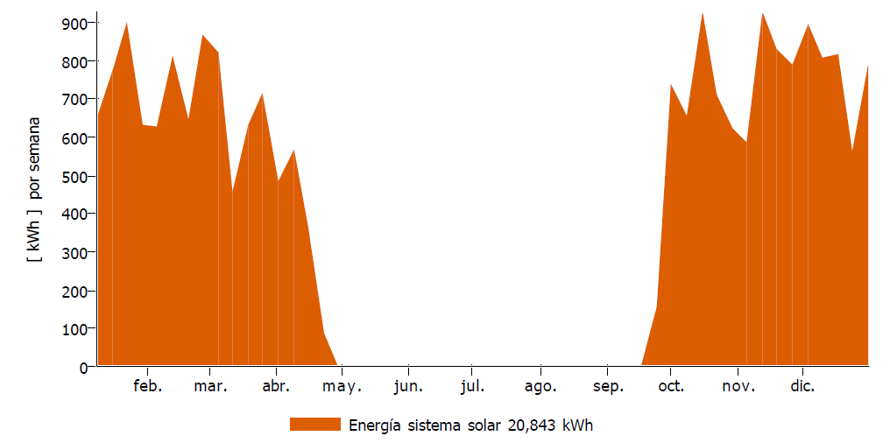

Simulación de rendimiento para una pileta de 32 m2 (8m x 4m) por 1,5 m de profundidad en zona centro de Argentina. Temperatura media lograda : 27,5°C.
PRESUPUESTO Nº 0001-00000023
CLIMATIZADOR DE PILETAS ENERGE POOLHEAT®
IfDD/MM/YYYY/if
EQUIPAMIENTO SUGERIDO
ITEM | CANTIDAD | TOTAL
For each line
[9788426574091]123456789012345678901234567890123045 | 25,45 | 99.999,50
End For
SUBTOTAL USD |  | 99.999,99
IMPUESTOS |  | If vat discriminated  99.999,99  Ennd if
TOTAL USD |  | 99.999,99

Términos y condiciones: USD
FORMAS DE PAGO: CONTADO EFECTIVO
AHORA 12/18 (Consulte tasas)
VALIDEZ DE LA OFERTA: 7 DÍAS
PLAZO DE EJECUCIÓN 30 DÍAS

Atentamente,

IF2Roberto Ramirez</if>
IF2Roberto Ramirez</if>
IF2Roberto Ramirez</if>

2009
SOMOS
13
8,5
AÑOS
EXPERIENCIA
MW
INSTALADOS
2020
EMPLEOS
DIRECTOS
EMPRESA ARGENTINA LIDER Y ESPECIALISTA EN ENERGÍA SOLAR
DESARROLLA, PRODUCE (PLANTA INDUSTRIAL PROPIA) Y COMERCIALIZA SISTEMAS
SOLARES EN TODO EL PAÍS, CON 13 AÑOS DE EXPERIENCIA Y 8.5 MW INSTALADOS.
+60
OBRAS
TERMINADAS
+1500
TONELADAS
C02 EVITADO
+6.6K
ENERGE

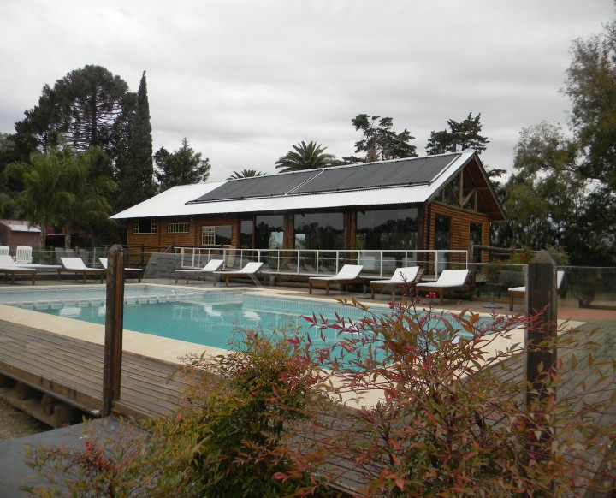
+20
TÉRMICA
FOTOVOLTAICA
INDUSTRIAL
DOMÉSTICO
PUNTOS VENTA
EN TODO EL PAIS
2019
Más de 60 empleados.
Visita presidencial.
Parque solar Santa Rosa (6MW).
Obra número 100 fotovoltaica.
2017
Instalación solar térmica en Casa
Rosada y Quinta de Olivos
Oﬁcinas Buenos Aires.
Oﬁcinas comerciales Mendoza.
Acuerdo comercial YPF GAS.
17 distribuidores a nivel nacional.
2017
2015
Producción a escala.
Representación marcas internacionales
2015
2013
Inicios obras Fotovoltaicas.
Obras industriales Térmicas.
2011
Primer obra industrial y de
sistema de climatización de
piscinas.
2010
Inauguración planta industrial.
2007
Un grupo de investigadores de la
UNCuyo y CONICET forman Energe.
Desarrollo de Prototipos
Senado sancionó por UNAMINIDAD
Ley 27.424 Generación Distribuida
PREMIOS Y CERTIFICACIONES
INTI
EMPRESA
B
PREMIO
CAME
ISO
9001:2015
E-CAPITAL
ITALIA
INNOVAR
2010
EMPRESARIO
VISTAGE
COLOQUIO
IDEA
kWp INSTALADOS
8500
2013
2014
2015
2016
2017
2018
2019
2020
FOLLETO- FICHA TÉCNICA
CLIMATIZADOR DE PILETAS ENERGE POOLHEAT®

¿QUÉ ES?

Energe Poolheat® es el sistema de paneles más resistente disponible en Argentina. La composición de polipropileno fusión de alta densidad con estabilización ante rayos rayos UV garantiza que pueda resistir el paso del tiempo en condiciones difíciles, además de ser lo suficientemente robusto y flexible como para soportar vientos extremos, granizo y tormentas. El viento no afecta al sistema gracias a su diseño de tubos individuales de pequeño diámetro.

El diseño modular y encastrable de nuestro climatizador de piletas con sellos de o’ring estándar elimina la necesidad de accesorios extra para su instalación y permiten amoldarse perfectamente al techo por las reducidas dimensiones del módulo base.

¿EN QUÉ CONSISTE?

Dimensiones: 3m x 0.3 m
Superficie: 0.9 m2
Peso con agua: 5kg/m2

La unión de los tubos al colector principal es realizada en fábrica con sistema de fusión por lo que garantiza la estanqueidad del producto y es una gran ventaja respecto a otros sistemas de encastre de mangueras.

Una temporada típica de natación en un clima moderado se duplicará fácilmente y en climas más cálidos (sin heladas) podrá disfrutar de la natación durante todo el año en su piscina. El diseño del colector de Energe Poolheat ® permite calentar un mayor volumen de agua con una resistencia mínima. Esto garantiza la optimización de la producción de energía y minimiza la potencia de bombeo, lo que reduce los costos de funcionamiento eléctrico.

El sistema de calentamiento de piscinas Energe Poolheat® fabricado por Energe cuenta con 12 años de experiencia en el mercado y más de 5000m2 de colectores solares de piscinas instalados.


¿CÓMO FUNCIONA?

El sistema es muy simple. Toma el agua a la salida del filtro, la lleva al conjunto de colectores ubicados en un techo cercano, calienta el agua y retorna nuevamente a la pileta.
Podés mirar un video de funcionamiento en este LINK o escaneando este QR.

